# 分包配置

## 一，概述

1. 目的是将资源和角色等级挂钩
2. 配置主要分两部分，首包资源和首包之外的资源
3. 每个包的资源都一定是在配置好的等级段内，等级段的配置放在:

【G Global数据.xls】中，【id为34】列名为【数值2】的内容即等级段列表，

1. 有几个等级段就应该有几个包+1的划分，比如等级段：{39,85,300}

则首包就是0-38，2包就是39-84，3包就是85-299，4包就是300-最大等级

## 二，配置文件

1. 保存目录：

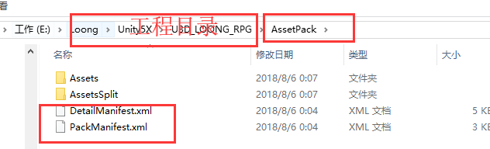

1. 文件说明：
   1. ，PackManifest.xml，根据配置工具生成的资源(不包含依赖)清单
   2. ，DetailManifest.xml，根据配置工具生成的(包含依赖)清单
2. 配置作用：
   1. ，分包时，生成发布之后的清单的，等级/排序都从DetailManifest.xml中获取
   2. ，分包时，根据PackManifest.xml将所有依赖的资源重新逐个检查是否生成资源包，若有资源包，则将资源包打入首包内

## 二，配置工具

1. 打开方式：通过菜单：【Developer/Loong/资源工具/分包工具/窗口】
2. 默认打开像这样：

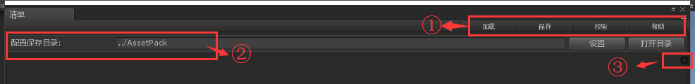

* 1. ，工具栏
     1. 加载，放弃当前视图内的配置，而是用配置文件里的内容
     2. 保存，将当前视图内的配置，保存到配置文件
     3. 校验，检查资源有效性
  2. ，配置保存目录：保存默认即可
  3. ，添加分包模块按钮

1. 添加首包
   1. ，通过按钮③即可添加，添加后如下图

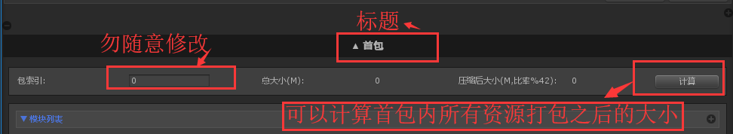

* 1. ，通过右侧 + 号按钮，可添加首包内的资源模块，以方便分类管理，如下图所示

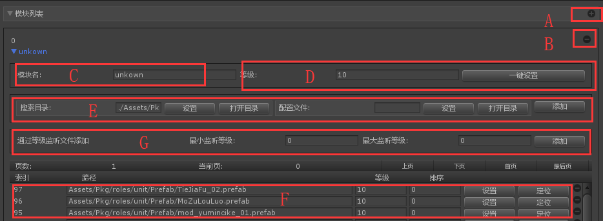

* + 1. 添加新模块
    2. 删除此模块
    3. 设置模块名，已表明当前模块的分类，比如角色，UI etc.
    4. 批量设置当前模块所有资源的等级
    5. 可以通过文件将其内每一行转换为资源名，在搜索目录中查找具有此资源名称的资源，最终添加到资源列表中
    6. 资源列表路径，可通过拖拽资源到此处位置添加
    7. 通过添加预处理指令：LOONG_AB_LSNR，可在游戏运行之后自动生成如下文件：

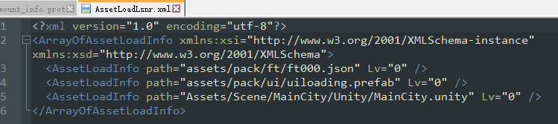

其内容是根据加载的情况获取资源加载路径和加载时的等级

此时可以通过设置等级范围段，自动添加其中的资源

* 1. ，若首包的等级是39，则在首包内的所有资源的等级都必须小于39

1. 添加其它包
   1. ，内容和首包内的一致
   2. ，有几个等级段就应该有几个包+1的划分，比如等级段：{39,85,300}

则首包就是0-38，2包就是39-84，3包就是85-299，4包就是300-最大等级

* 1. ，注意理解几个包的含义，发布时仅仅会把首包需要的资源导入

1. 保存配置

分包内容确认完成后，点击【保存】按钮，并将生成的配置上传